ИНСТРУКЦИЯ ПО ПРИМЕНЕНИЮ
СИСТЕМЫ ПРИМЫКАНИЙ
MAGE-FLEX

Для обеспечения надежного и герметичного примыкания кровельного покрытия к трубам и стенам компанией разработана система примыканий MAGE-FLEX, состоящая из четырех компонентов:
1. Гофрированная лента для примыканий;
2. Прижимная планка;
3. Герметик кровельный;
4. Коррозионно-стойкий шуруп.

Применение высококачественных материалов из алюминия, меди, и свинца, на которые компания MAGE Herzberg GmbH предоставляет 20-летнюю гарантию, в соответствии с предлагаемой инструкцией позволяет качественно и надежно обустроить узлы примыкания кровли к стенам, печным, каминным и вентиляционным трубам любой степени сложности.

Общие положения.

Обустройство узлов примыканий кровельного покрытия к трубам и стенам с применением системы примыканий MAGE-FLEX следует выполнять при температуре рабочей поверхности не ниже +5°С. В противном случае поверхность примыкания необходимо нагреть до требуемой температуры (например, с помощью технического фена).
Перед началом работы необходимо убедиться, что рабочая поверхность является сухой и чистой.
Обустройство узлов примыканий кровельного покрытия к трубам происходит в несколько этапов в следующей последовательности:

1. Обустройство гидроизоляции в месте примыкания кровельного покрытия к трубе;
2. Укладка кровельного покрытия;
3. Обустройство примыкания к нижней части трубы;
4. Обустройство примыкания к боковым частям трубы;
5. Обустройство примыкания к верхней части трубы;
6. Монтаж прижимной планки;
7. Применение герметика.

1. Обустройство гидроизоляции в месте примыкания кровельного покрытия к трубе.  1.1 Подрезать гидроизоляционную пленку в местах примыкания к трубе.  1.2 Выполнить дренажный желобок из гидроизоляционной пленки в верхней части трубы. Рис. 1.  Условные обозначения рисунка 1:  1 - дренажный желобок;  2 - обрешетка;  3 - контробрешетка;  4 - гидроизоляционный материал.  2. Укладка кровельного покрытия.  Уложить кровельное покрытие с зазором 2 см (зазор между кровельным покрытием и боковой поверхностью трубы) в нижней и боковой части трубы и закрепить его коррозионно-стойкими шурупами.  3. Обустройство примыканий к нижней части трубы.  3.1 Измерить ширину нижней части трубы.  3.2 Отрезать часть гофрированной ленты для примыканий MAGE с учетом запаса 2-3 см для каждой из сторон нижней части трубы. Рис. 2 и рис. 3.  3.3 Осторожно согнуть гофрированную ленту для примыканий MAGE по центральной линии изгиба и приложить к месту крепления. Линия сгиба должна находиться в месте стыковки кровельного покрытия и трубы. Дополнительная линия сгиба при этом должна находиться сверху Рис. 4.  3.4 Очистить верхнюю часть клеящей поверхности гофрированной ленты для примыканий MAGE (между дополнительной линией изгиба и верхним краем ленты) от упаковочной бумаги и зафиксировать ленту на рабочей поверхности трубы. При этом ленту необходимо разместить таким образом, чтобы осталось по 2-3 см ленты с каждого края (загиб вокруг трубы). Рис. 5.  3.5 Очистить нижнюю часть клеящей поверхности гофрированной ленты для примыканий MAGE (между дополнительной линией изгиба и нижним краем ленты) от упаковочной бумаги и зафиксировать ленту на рабочей поверхности трубы и кровельного покрытия. Загнуть выступающие части примыкания вверх. Рис. 6.  4. Обустройство примыкания к боковым частям трубы.  4.1 Измерить ширину боковой части трубы.  4.2 При обустройстве примыкания необходимо обеспечить запас гофрированной ленты для примыканий MAGE по отношению к нижней и верхней частям трубы. В нижней части трубы запас должен быть 14 см, в верхней части трубы запас равен длине настила. Рис. 7 (см. п. 5.1 рис. 12 и рис. 13).  4.3 Очистить клеющую поверхность гофрированной ленты для примыканий MAGE от упаковочной бумаги, зафиксировать на боковой части трубы (см. п. 3.4 и 3.5), склеить с загнутыми выступающими частями гофрированной ленты для примыканий MAGE на нижней части трубы. Отрезать лишнюю часть ленты; оставить запас 2 см. Рис. 8.  4.4 Стыковать ленты на углах трубы в нижней части путем загиба Рис. 9.  4.5 Полученные узлы стыковки лент аккуратно загнуть относительно углов трубы в сторону ее передней части. Рис. 10.  4.6 Спрофилировать ленту по кровельному покрытию.  4.7 Для обустройства углов трубы в верхней части, подрезать гофрированную ленту для примыканий MAGE до линии сгиба с запасом 2 см и зафиксировать на поверхности верхней части трубы. Рис. 11.  4.8 Оставшуюся часть ленты вывести за верхнюю часть трубы (в сторону конька) и зафиксировать на дополнительном бруске.  5. Обустройство примыкания в верхней части трубы.  5.1 Для обеспечения герметичности узла примыкания верхней части трубы, а также исключения деформации гофрированной ленты для примыканий MAGE вследствие механического воздействия, в верхней части трубы необходимо установить дополнительный брусок и выполнить настил из реек. Рис. 12.  5.2 Измерить ширину верхней части трубы.  5.3 Отрезать часть гофрированной ленты для примыканий MAGE с учетом запаса в 2-3 см для каждой из сторон верхней части трубы (см. п. 3.2).  5.4 Осторожно согнуть гофрированную ленту для примыканий MAGE по центральной линии и приложить к месту крепления. Линия сгиба должна находиться в месте стыковки настила из реек и трубы. Рис. 13.  5.5 Очистить клеящую поверхность гофрированной ленты для примыканий MAGE от упаковочной бумаги и зафиксировать ленту на рабочей поверхности трубы. При этом контролировать обеспечение запаса в 2-3 см для каждой из сторон верхней части трубы. Рис. 14 (см. п. 3.3 и п. 3.4).  5.6 Обустроить углы в верхней части трубы путем фиксации запаса гофрированной ленты для примыканий MAGE на боковых частях трубы.  5.7 Уложить черепицу в верхней части трубы.  6. Монтаж планки.  Установить по периметру трубы в верхней части гофрированной ленты для примыканий MAGE прижимную планку MAGE и закрепить ее коррозионно-стойкими шурупами. Рис. 15.  7. Применение герметика.  На отбортовку прижимной планки по всему периметру нанести кровельный герметик и придать ему гладкую форму. Рис. 16. | 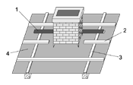  Рисунок 1
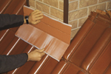
Рисунок 2

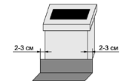
Рисунок 3

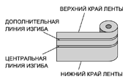
Рисунок 4

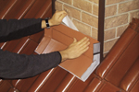
Рисунок 5

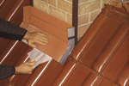
Рисунок 6

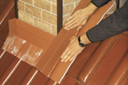
Рисунок 7

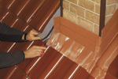
Рисунок 8

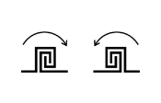
Рисунок 9

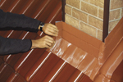
Рисунок 10

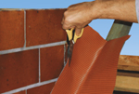
Рисунок 11

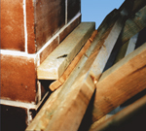
Рисунок 12

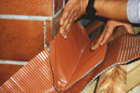
Рисунок 13

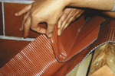
Рисунок 14

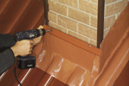
Рисунок 15

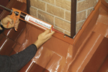
Рисунок 15

